第一阶段测试综合实验
拓扑图：
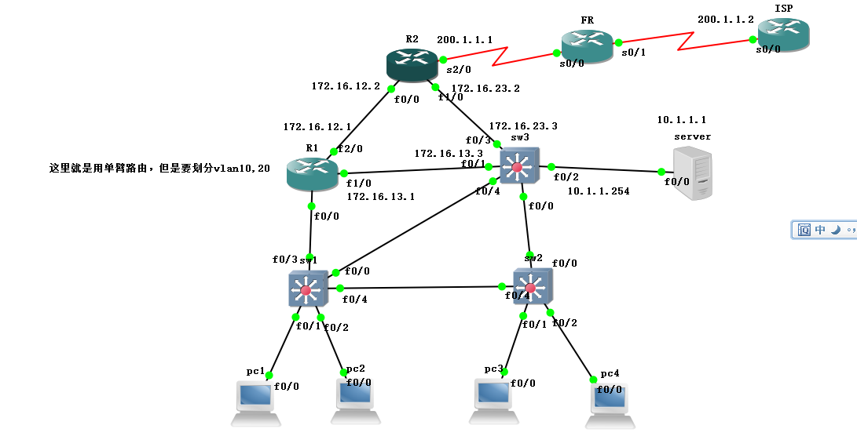

一、内网部分配置命令（R1、R2、SW1、SW2、SW3、PC1、PC2、SERVER）：
1、R1段单臂路由实现DHCP
命令：
Sw1配置：
sw1#vlan database
sw1(vlan)#vlan 10
sw1(vlan)#vlan 20
sw1(vlan)#exit //划分vlan 10和20

sw1(config)#int f0/3
sw1(config-if)#no shu
sw1(config-if)#switchport trunk encapsulation dot1q //封装TRUNK
sw1(config-if)#switchport mode trunk //接口设置为TRUN模式
sw1(config-if)#exit

sw1(config)#int f0/4
sw1(config-if)#switchport trunk encapsulation dot1q
sw1(config-if)#switchport mode trunk
sw1(config-if)#no shu

sw1(config)#int f0/0
sw1(config-if)#switchport trunk encapsulation dot1q
sw1(config-if)#switchport mode trunk
sw1(config-if)#no shu

sw1(config)#int f0/1
sw1(config-if)#switchport mode access
sw1(config-if)#switchport access vlan 10 //将端口划入vlan 10
sw1(config-if)#no shu
sw1(config-if)#exit

sw1(config)#int f0/2
sw1(config-if)#switchport mode access
sw1(config-if)#switchport access vlan 20 //将端口划入vlan 20
sw1(config-if)#no shutdown
sw1(config-if)#exit

R1配置：
R1#vlan database
R1(vlan)#vlan 10
R1(vlan)#vlan 20
R1(vlan)#exit

R1#conf t
R1(config)#int f0/0
R1(config-if)#no shu
R1(config-if)#exit

R1(config)#int f0/0.10
R1(config-subif)#encapsulation dot1Q 10 //封装子接口，并将其划入vlan 10
R1(config-subif)#no shu
R1(config-subif)#exit

R1(config)#int f0/0.20
R1(config-subif)#encapsulation dot1Q 20 //封装子接口，并将其划入vlan 20
R1(config-subif)#no shutdown
R1(config-subif)#exit

R1(config)#ip dhcp pool gs //DHCP地址池
R1(dhcp-config)#network 192.168.1.0 255.255.255.0 //网段设置
R1(dhcp-config)#default-router 192.168.1.254 //网关设置
R1(dhcp-config)#dns-server 4.4.4.4 5.5.5.5 //DNS设置
R1(dhcp-config)#exit

R1(config)#ip dhcp pool gs2
R1(dhcp-config)#network 192.168.2.0 255.255.255.0
R1(dhcp-config)#default-router 192.168.2.254
R1(dhcp-config)#dns-server 4.4.4.4 5.5.5.5
R1(dhcp-config)#exit

R1(config)#int f0/0.10 //进入子接口
R1(config-subif)#ip add 192.168.1.254 255.255.255.0 //给子接口配置IP地址和子网掩码
R1(config-subif)#exit

R1(config)#int f0/0.20
R1(config-subif)#ip add 192.168.2.254 255.255.255.0
R1(config-subif)#exit

R1(config)#int f1/0
R1(config-if)#ip add 172.16.13.1 255.255.255.0
R1(config-if)#no shu
R1(config-if)#exit

R1(config)#int f2/0
R1(config-if)#ip add 172.16.12.1 255.255.255.0
R1(config-if)#no shu
R1(config-if)#exit

R1(config)#ip route 192.168.4.0 255.255.255.0 172.16.13.3 //设置静态路由
R1(config)#ip route 192.168.3.0 255.255.255.0 172.16.13.3
R1(config)#ip route 10.1.1.0 255.255.255.0 172.16.13.3

//内网运行OSPF
R1(config)#router ospf 1 //跑OSPF并标号
R1(config-router)#router-id 2.2.2.2 //配置router-id
R1(config-router)#network 172.16.12.0 0.0.0.255 area 0 //设置网段和区域
R1(config-router)#network 172.16.13.0 0.0.0.255 area 1
R1(config-router)#network 192.168.1.0 0.0.0.255 area 1
R1(config-router)#network 192.168.2.0 0.0.0.255 area 1

PC1、PC2配置：
pc1#conf t
pc1(config)#no ip routing //关闭路由功能
pc1(config)#int f0/0
pc1(config-if)#no shu
pc1(config-if)#ip add dhcp //设置DHCP自动获取IP
pc1(config-if)#end

Pc2#conf t
pc2(config)#no ip routing
pc2(config)#int f0/0
pc2(config-if)#ip add dhcp
pc2(config-if)#no shu
pc2(config-if)#end

- SW3段三层交换实现DHCP

Sw2配置：
sw2#conf t
sw2(config)#int f0/0
sw2(config-if)#switchport trunk encapsulation dot1q //封装TRUNK
sw2(config-if)#switchport mode trunk //接口设为TRUNK模式
sw2(config-if)#no shu
sw2(config-if)#exit
sw2(config)#exit

sw2#vlan database
sw2(vlan)#vlan 30
sw2(vlan)#vlan 40
sw2(vlan)#exit

sw2#conf t
sw2(config)#int f0/1
sw2(config-if)#no shu
sw2(config-if)#switchport mode access //端口设置为ACCESS模式
sw2(config-if)#switchport access vlan 30 //将端口划入vlan 30
sw2(config-if)#exit

sw2(config)#int f0/2
sw2(config-if)#switchport mode access //端口设置为ACCESS模式
sw2(config-if)#switchport access vlan 40 //将端口划入vlan 40
sw2(config-if)#no shu
sw2(config-if)#exit

sw2(config)#int f0/4
sw2(config-if)#switchport trunk encapsulation dot1q //封装TRUNK
sw2(config-if)#switchport mode trunk //接口设为TRUNK模式
sw2(config-if)#no shu

SW3配置：
sw3#vlan database
sw3(vlan)#vlan 30
sw3(vlan)#vlan 40
sw3(vlan)#vlan 50
sw3(vlan)#exit //划分VLAN 30、40、50
sw3#conf t
sw3(config)#int vlan 30
sw3(config-if)#ip add 192.168.3.254 255.255.255.0 //在VLAN配置网关和子网掩码
sw3(config-if)#no shu
sw3(config-if)#exit

sw3(config)#int vlan 40
sw3(config-if)#ip add 192.168.4.254 255.255.255.0 //在VLAN配置网关和子网掩码
sw3(config-if)#no shu
sw3(config-if)#exit

sw3(config)#int f0/0
sw3(config-if)#no shu
sw3(config-if)#switchport trunk encapsulation dot1q
sw3(config-if)#switchport mode trunk
sw3(config-if)#exit

sw3(config)#int f0/2
sw3(config-if)#no switchport
sw3(config-if)#ip add 10.1.1.254 255.255.255.0
sw3(config-if)#no shu
sw3(config-if)#exit

sw3(config)#ip dhcp pool gs3 //配置DHCP地址池并命名
sw3(dhcp-config)#network 192.168.3.0 255.255.255.0
sw3(dhcp-config)#default-router 192.168.3.254
sw3(dhcp-config)#dns-server 4.4.4.4 5.5.5.5
sw3(dhcp-config)#exit

sw3(config)#ip dhcp pool gs4 //配置DHCP地址池并命名
sw3(dhcp-config)#network 192.168.4.0 255.255.255.0
sw3(dhcp-config)#default-router 192.168.4.254
sw3(dhcp-config)#dns-server 4.4.4.4 5.5.5.5
sw3(dhcp-config)#exit

sw3(config-if)#int f0/1
sw3(config-if)#no switchport //关闭三层交换功能
sw3(config-if)#ip add 172.16.13.3 255.255.255.0 //配置IP地址和子网掩码
sw3(config-if)#no shu //打开端口
sw3(config-if)#exit

sw3(config)#int f0/3
sw3(config-if)#no switchport
sw3(config-if)#ip add 172.16.23.3 255.255.255.0
sw3(config-if)#no shu
sw3(config-if)#exit

sw3(config)#int f0/2
sw3(config-if)#no switchport
sw3(config-if)#ip add 10.1.1.254 255.255.255.0
sw3(config-if)#no shu
sw3(config-if)#exit

sw3(config)#int f0/4
sw3(config-if)#switchport trunk encapsulation dot1q
sw3(config-if)#switchport mode trunk
sw3(config-if)#no shu
sw3(config-if)#exit

sw3(config)#ip route 192.168.1.0 255.255.255.0 172.16.13.1
sw3(config)#ip route 192.168.2.0 255.255.255.0 172.16.13.1
sw3(config)#exit

//内网运行OSPF
sw3#conf t
ssw3(config)#router ospf 1
sw3(config-router)#router-id 3.3.3.3
sw3(config-router)#network 172.16.23.0 0.0.0.255 area 0
sw3(config-router)#network 172.16.13.0 0.0.0.255 area 1

sw3(config-router)#network 192.168.3.0 0.0.0.255 area 2
sw3(config-router)#network 192.168.4.0 0.0.0.255 area 2
sw3(config-router)#network 10.1.1.0 0.0.0.255 area 2

PC3、PC4、server配置：
Pc3#conf t
Pc3(config)#no ip routing
Pc3(config)#int f0/0
Pc3(config-if)#no shu
Pc3(config-if)#ip add dhcp
Pc3(config-if)#end

Pc4#conf t
Pc4(config)#no ip routing
Pc4(config)#int f0/0
Pc4(config-if)#ip add dhcp
Pc4(config-if)#no shu
Pc4(config-if)#end

server(config)#no ip routing
server(config)#int f0/0
server(config-if)#ip add 10.1.1.1 255.255.255.0
server(config-if)#no shu
server(config-if)#end

- R2配置（ospf area 0）

R2#conf t
R2(config)#int f0/0
R2(config-if)#ip add 172.16.12.2 255.255.255.0
R2(config-if)#no shu
R2(config-if)#exit

R2(config)#int f1/0
R2(config-if)#ip add 172.16.23.2 255.255.255.0
R2(config-if)#no shu
R2(config-if)#exit

R2(config)#int s2/0
R2(config-if)#ip add 200.1.1.1 255.255.255.0
R2(config-if)#no shu

//R2(config)#ip route 192.168.1.0 255.255.255.0 172.16.12.1
//R2(config)#ip route 192.168.2.0 255.255.255.0 172.16.12.1
//R2(config)#ip route 10.1.1.0 255.255.255.0 172.16.23.3
//R2(config)#ip route 192.168.3.0 255.255.255.0 172.16.23.3
//R2(config)#ip route 192.168.4.0 255.255.255.0 172.16.23.3

//内网运行OSPF
R2(config)#router ospf 1
R2(config-router)#router-id 1.1.1.1
R2(config-router)#default-information originate //不懂什么意思
R2(config-router)#network 172.16.12.0 0.0.0.255 area 0
R2(config-router)#network 172.16.23.0 0.0.0.255 area 0

二、网部分配置命令：
帧中继（R2-FR-ISP）：
//帧中继路由器两个端口一定要打开
FR配置：
FR#conf t
FR(config)#frame-relay switching //设置为帧中继路由器
FR(config)#int s0/0
FR(config-if)#encapsulation frame-relay //封装帧中继
FR(config-if)#frame-relay intf-type dce //成为DCE设备
FR(config-if)#clock rate 64000 //设置时钟频率（要相同）
FR(config-if)#frame-relay route 103 int s0/1 301 //设置帧中继路由
FR(config-if)#no shu //打开端口
FR(config-if)#exit

FR(config)#int s0/1
FR(config-if)#encapsulation frame-relay
FR(config-if)#frame-relay intf-type dce
FR(config-if)#clock rate 64000
FR(config-if)#frame-relay route 301 int s0/0 103
FR(config-if)#no shu
FR(config-if)#end

R2配置：
R2(config)#int s2/0
R2(config-if)#ip add 200.1.1.1 255.255.255.0 //配置IP地址和子网掩码
R2(config-if)#encapsulation frame-relay //封装帧中继
ISP配置：
ISP(config)#int s0/0
ISP(config-if)#ip add 200.1.1.2 255.255.255.0 //配置IP地址和子网掩码
ISP(config-if)#no shu
ISP(config-if)#encapsulation frame-relay //封装帧中继
ISP(config-if)#exit

三、NAT上网：
R2(config)#int s2/0
R2(config-if)#ip nat outside //设置端口为NAT的出去端口
R2(config)#int f0/0
R2(config-if)#ip nat intside //设置端口为NAT的进入端口
R2(config)#int f1/0
R2(config-if)#ip nat intside //设置端口为NAT的进入端口

R2(config)#access-list 1 permit 192.168.1.0 0.0.0.255
R2(config)#access-list 1 permit 192.168.2.0 0.0.0.255
R2(config)#access-list 1 permit 192.168.3.0 0.0.0.255
R2(config)#access-list 1 permit 10.1.1.0 0.0.0.255
R2(config)#access-list 1 permit 192.168.4.0 0.0.0.255 //设置ACL允许访问的网段

R2(config)#ip nat pool gs2 200.1.1.2 200.1.1.60 netmask 255.255.255.0 //配置nat地址池和子网掩码
R2(config)#ip nat inside source list 1 pool gs2

R2(config)#ip route 0.0.0.0 0.0.0.0 200.1.1.2 //配置一条静态路由指向ISP

四、ACL
要求：
1、只允许VLAN10去访问服务器的HTTPS服务
- 只允许vlan20去访问服务器的FTP服务
- 只允许vlan30去访问服务器的WWW服务
- 拒绝VLAN40去访问服务器的所有服务

配置命令（只需在SW3上配即可）：

sw3(config)#ip access-list extended jujue
sw3(config-ext-nacl)#permit tcp 192.168.1.0 0.0.0.255 host 10.1.1.1 eq 80
//只允许VLAN10去访问服务器的HTTPS服务
sw3(config-ext-nacl)#permit tcp 192.168.2.0 0.0.0.255 host 10.1.1.1 eq ftp
//只允许vlan20去访问服务器的FTP服务
sw3(config-ext-nacl)#permit tcp 192.168.3.0 0.0.0.255 host 10.1.1.1 eq www
//只允许vlan30去访问服务器的WWW服务
sw3(config-ext-nacl)# deny ip any any //拒绝其他访问

sw3(config)#int f0/2
sw3(config-if)#ip access-group vlan30 out //将ACL配置在端口

- VLAN20的SPT 根网桥、跟端口、指定端口、阻塞端口
没学过，不知道做

